PLOSE LÖSCHT IHREN WISSENSDURST

Was Sie schon immer über das Thema Wasser wissen wollten. (Teil 2)

Die Wahl des richtigen Mineralwassers: Tipps für den Einkauf

Natürliches Mineralwasser zählt zu den Naturprodukten und benötigt als einziges Lebensmittel in Deutschland eine amtliche Anerkennung. Eine wichtige Voraussetzung für die Bezeichnung „natürliches Mineralwasser“ ist beispielsweise der Ursprung aus einem unterirdischen, vor Verunreinigungen geschützten Wasservorkommen. Die Vielfalt an Mineralwässern ist groß, ebenso wie die geschmacklichen Unterschiede. Tipps zur Wahl und dem Einkauf des richtigen Mineralwassers liefert die Plose Quelle AG.

Verpackung
Die Besonderheit bei Mineralwasser ist, dass es zur Bewahrung der natürlichen Reinheit noch am Quellort abgefüllt werden muss. Als beste Verpackung haben sich Glasflaschen, im Idealfall Mehrwegflaschen, bewährt. Denn Glas ist nach wie vor das umweltfreundlichste Verpackungsmaterial, es gibt keinerlei Inhaltsstoffe an das verpackte Gut ab und sorgt so für die bestmögliche Reinheit des Mineralwassers. Plose setzt bereits seit der ersten Abfüllung im Jahr 1957 ausschließlich auf Glasflaschen.

Geschmack
Wer behauptet, dass ein Mineralwasser wie das andere schmeckt, der hat noch nie eine Wasserverkostung gemacht. Denn Wasser kann man schmecken und entsprechend auch die Unterschiede der verschiedenen Mineralwässer auf dem Markt. Je nach Mineralisierung kann ein Mineralwasser salzig (Natrium), leicht bitter (Calcium), süßlich (Magnesium) oder auch ganz mild und weich wie das Plose Mineralwasser schmecken. Dieses hat eine besonders geringe Mineralisierung und zählt damit zu den leichtesten Wässern Europas.

Mineralwasser und Wein
Steht der nächste Dinner Abend an? Mineralwasser sollte in Kombination mit Wein dabei eine bedeutende Rolle einnehmen, hängt doch das gesamte Geschmackserlebnis auch maßgeblich von der Wahl des Begleitgetränks ab. Am besten eignet sich ein natürliches Mineralwasser mit geringer Mineralisierung. So kommen die Aromen des Weins perfekt zur Geltung, ohne überlagert zu werden.

Unsere Faustregeln für den perfekten Weingenuss:
- Das Wasser 2 bis 3 °C kühler als den jeweiligen Wein servieren.
- Kohlensäurereiches Wasser zu säurearmen Weinen reichen, so kommen die fruchtigen Aromen besonders gut zur Geltung.
- Zwischen dem Genuss von verschiedenen Weinen belebt ein kohlensäurereiches Mineralwasser die Geschmacksnerven.
- Nie rot und spritzig! Kohlensäure vermittelt den Eindruck, als seien mehr Tannine (Gerbstoffe) im Wein enthalten als dies der Fall ist. Daher bei Rotwein auf stilles Mineralwasser zurückgreifen.

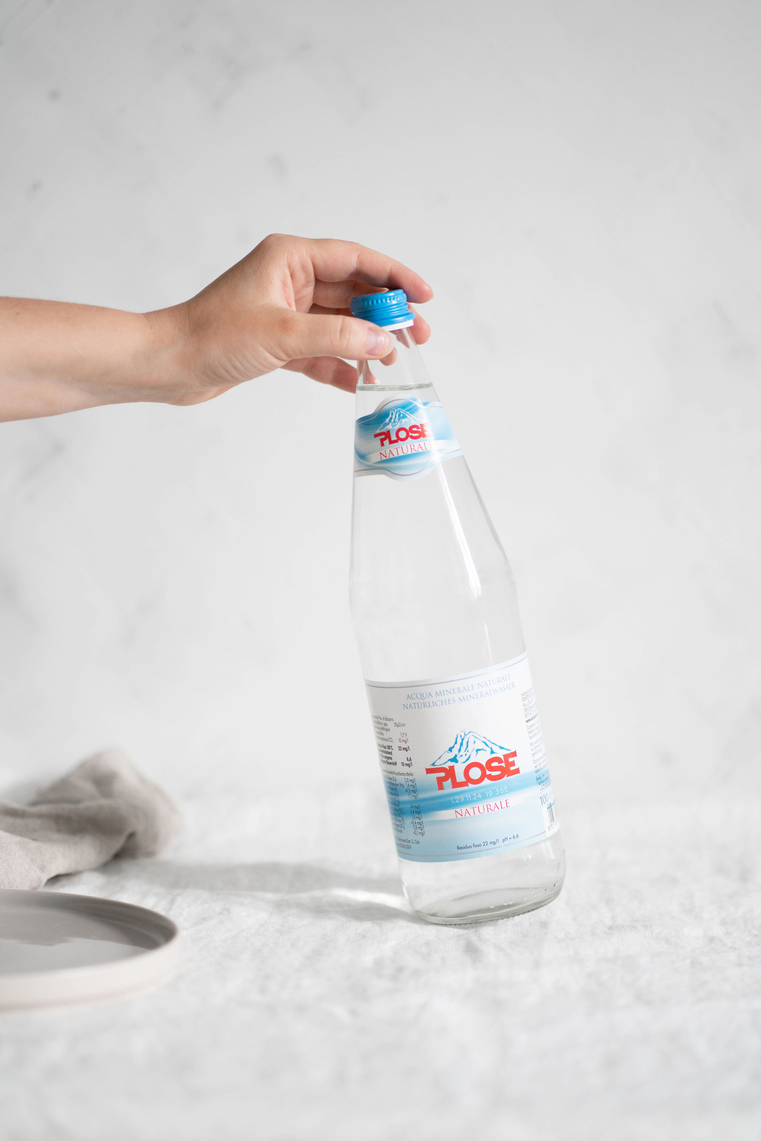 | Glasflaschen bieten als Verpackung den bestmöglichen Schutz des Mineralwassers. (Quelle: Plose Quelle AG)
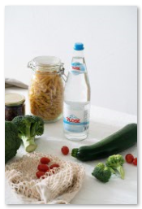 | Aufgrund seiner geringen Mineralisierung schmeckt das Plose Mineralwasser mild und weich. (Quelle: Plose Quelle AG)
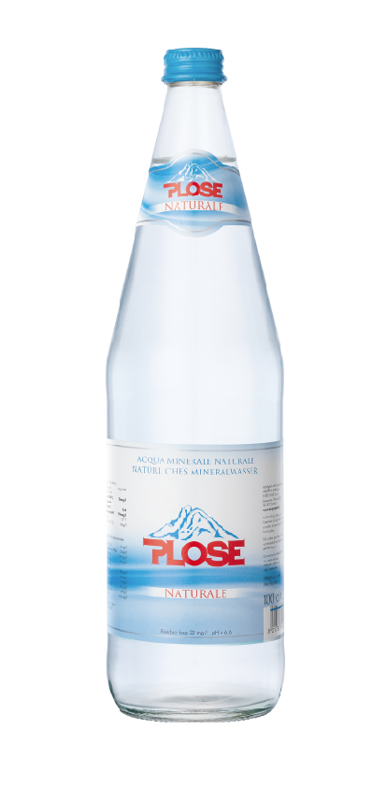 | Das leichte Mineralwasser von Plose ist ein perfekter Begleiter im Alltag. (Quelle: Plose Quelle AG)

Weiterführende Informationen finden Sie unter www.acquaplose.com/de.
_____________________________________________________________
Weitere Informationen und Bildmaterial können Sie gerne anfordern bei:
kommunikation.pur GmbH, Michaela Ogermann, Sendlinger Straße 31, 80331 München,
Telefon: 089.23 23 63 45, Fax: 089.23 23 63 51, plose@kommunikationpur.com

